Základy využití korpusu v praxi **cjbb75**

**Středa: 9.10-10.50 G13**

23. 3. Korpus jako slovník – počítačová lexikografie. **Slovníky založené na korpusech**. Využití korpusu jako on-line slovníku.

**Zdroje pro lexikografické práce (frekvence, kolokace, příklady, stylové charakteristiky)**

***Co je to sněhule?***

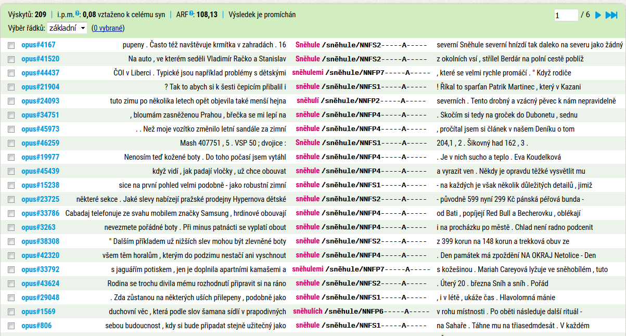

**On-line slovníky (uvědomění si/ozřejmění významu na základě užití slova/výrazu v kontextu)**

**Debdict:**

**https://deb.fi.muni.cz:8005/debdict/**

**http://ssjc.ujc.cas.cz/**

**Internet – obrázky – terminologie**

***jíní***

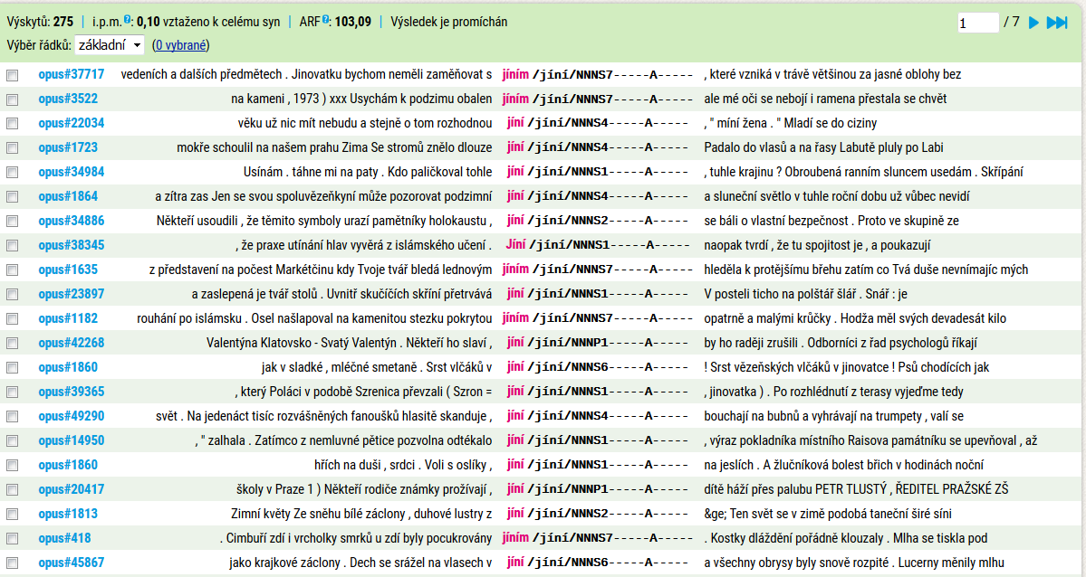

**Jak používat kolokační profil**

**bezbřehý**

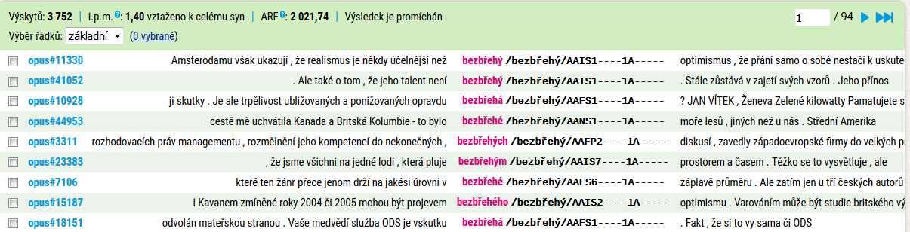

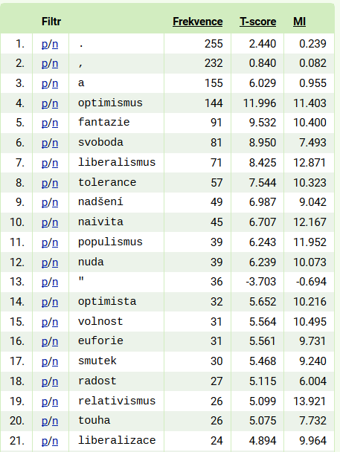

**podobná slova (slova s podobným kolokačním profilem – sketch Enfine)**

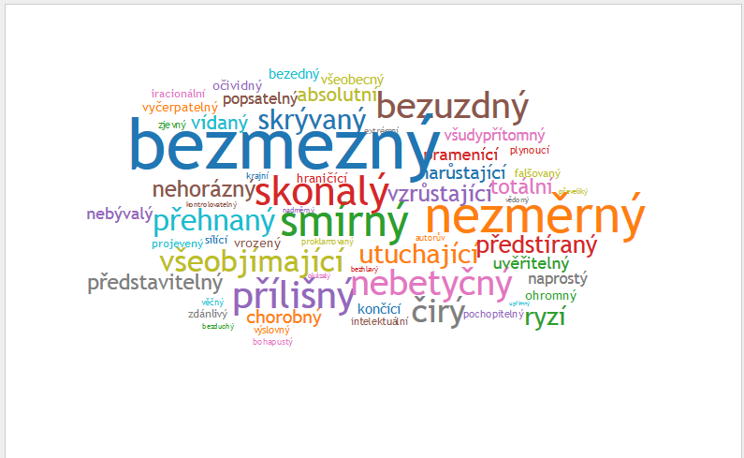

**sketch/dif**

**bezbřehý/bezuzdný**

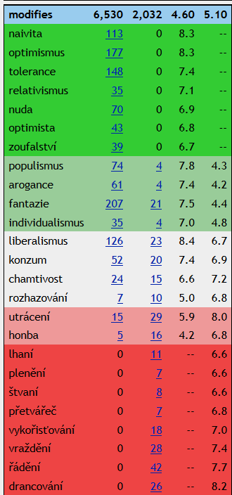

Co znamenají slova:

Bezbřehý, bytelný, balamutit, cudný, horlivý, hvozd, chmurný, chrabrý, jihnout, jímavý, jízlivý, kasat se, kazajka, klání, kloudný, komolit, konejšit, lačný, láteřit, ledabylý, lomozit, lpět, mamon, mdlý, mimoděk, nedůtklivě, nejapný, niterný, okounět, osočit, ostýchavý, otálet, otrapa, perný, pohnutka, pokoutně, ponurý, pookřát, pověra, potutelný, proradný, prchlivý, předpojatý, pýřit se, rmoutit, se, rozšafný, rusý, schlíplý, slídit, spílat, srdnatý, strádat, střenka, svérázný, svízel, sudí, šev, tklivý, trýznit, úděl, uhranout, unylý, úlisný, upejpat se, úporný, úskalí, uštěpačný, útlocitný, vesměs, vzývat, záhy, zakabonit se, zakolísat, záludný, zášť, zesinat, zevrubný, zmerčit, zpupný, ztepilý.

Domácí úkol: k zadanému slovu

1. Popište na základě introspekce rodilého mluvčího význam slova.
2. Vyhledejte slovo v korpusu SYN a na základě pozorování kolokací popište jeho význam.
3. Vyhledejte slovo ve výkladovém slovníku a porovnejte popis jeho významu ve slovníku s intuicí rodilého mluvčího (1) a s korpusovou evidencí (2).
4. Nezapomeňte uvést citace zdrojů

Ke čtení (doporučená lit. k tématu):

Hladká, Z.: Korpusy dnes a zítra, [Naše řeč, volume 79 (1996), issue 3](http://nase-rec.ujc.cas.cz/archiv.php?lang=en&vol=79#h3).

<http://nase-rec.ujc.cas.cz/archiv.php?lang=en&art=7321>

<http://www.macmillandictionaries.com/features/from-corpus-to-dictionary/>

<http://www.lextutor.ca/cv/replace_conc.htm>

<http://www.ajol.info/index.php/lex/article/viewFile/62737/50654>

<http://grammar.about.com/od/c/g/Corpus-Lexicography.htm>

The process of compiling or revising a [dictionary](http://grammar.about.com/od/d/g/dictionaryterm.htm) based on [texts](http://grammar.about.com/od/tz/g/textterm.htm) (of written and/or spoken language) collected in an electronic format (i.e., [*corpora*](http://grammar.about.com/od/c/g/Corpus.htm)).

British linguist John Sinclair (1933-2007), founder of the COBUILD project at the University of Birmingham, oversaw the production of the first strictly corpus-based dictionary, *Collins COBUILD English Language Dictionary* (1987).